哆啦A梦的口袋网

——基于web的大学生二手交易平台
总
体
设
计
说
明

课 程： 软件工程导论
题 目：哆啦A梦的口袋网总体设计说明
专 业： 软件工程
小组成员：牛旷野31803199(组长)
卢世逸31801312
孟闻凯31801331

系统/子系统设计(结构设计)说明(SSDD)
说明：
1.《系统/子系统设计(结构设计)说明》(SSDD)描述了系统或子系统的系统级或子系统级设计与体系结构设计。SSDD可能还要用《接口设计说明》(IDD)和《数据库(顶层)设计说明》(DBDD)加以补充。
2.SSDD连同相关的IDD和DBDD是构成进一步系统实现的基础。贯穿本文的术语“系统，，如果适用的话，也可解释为“子系统”。所形成的文档应冠名为“系统设计说明”或“子系统设计说明”。

编号 | 修改说明 | 修订日期 | 版本号 | 修订人
01 | 文档开始编写 | 20201122 | v0.10 | 牛旷野
02 | 文档继续编写并修改 | 20201122 | V0.11 | 卢世逸
03 | 文档修改 | 20201126 | v0.12 | 牛旷野
04 | 文档修改 | 20201208 | v0.13 | 牛旷野
05 | 文档修改 | 20201209 | v0.14 | 牛旷野
06 | 文档修改 | 20201212 | v1.0 | 牛旷野
07 | 总体设计基于已完成的功能更新 | 20210112 | v1.1 | 牛旷野
08 | 相关图更新 | 20210116 | v1.2 | 牛旷野

目录
系统/子系统设计(结构设计)说明(SSDD) 3
1引言 5
1.1标识 5
1.2系统概述 5
1.3文档概述 5
1.4基线 6
2引用文件 6
3系统级设计决策 6
4系统体系结构设计 7
4.1系统总体设计 7
4.1.1概述 7
4.1.2设计思想 8
4.1.3基本处理流程 9
4.1.4系统体系结构 17
4.1.5功能需求与系统配置项的关系 17
4.1.6人工处理过程 17
4.2系统部件 18
4.3执行概念 18
4.4接口设计 19
4.4.1接口标识和图表 19
5运行设计 20
5.1系统初始化 20
5.2运行控制 21
5.3运行结束 21
6系统出错处理设计 21
6.1出错信息 21
6.2补救措施 21
7系统维护设计 21
7.1检测点的设计 22
7.2检测专用模块的设计 22
8尚待解决的问题 22
9需求的可追踪性 22
10注解 22
附录 22

1引言

1.1标识
文件状态：正在修改
网站名称：哆啦A梦的口袋网
文件标识：SE2020-G19-总体设计说明
本文档适用系统：浏览器
缩略词语：暂无
当前版本：v1.2
作者：牛旷野，卢世逸，孟闻凯
完成日期：2020-11

1.2系统概述
本条应简述本文档适用的系统和软件的用途，它应包括：描述系统和软件的一般特性；概述系统开发、运行和维护的历史；标识项目的投资方、需方、用户、开发方和支持机构；标识当前和计划中的运行现场；列出其他有关的文档。

适用的系统：浏览器
项目用途：针对需要处置或购买二手物品的大学生，搭建交易平台
开发历史：暂无
运行历史：暂无
维护历史：暂无
投资方：G19小组
需求方：浙江大学城市学院在读师生
用户：杨怅老师，浙江大学城市学院在读师生
开发方：G19小组
支持机构：浙江大学城市学院计算机科学与技术学院
运行现场：暂无

1.3文档概述
本条应概述本文档的用途和内容，并描述与其使用有关的保密性或私密性要求。

总体设计说明书主要是为了解决系统该如何实现的问题。包括设计软件的结构，确定系统中每个程序是由哪些模块组成的，以及这些模块相互间的关系
文档用途：记录网站开发
文档内容：总体设计
其他要求：暂无

1.4基线
说明编写本系统设计说明书依据的设计基线。

TBD

2引用文件
本章应列出本文档引用的所有文档的编号、标题、修订版本和日期，也应标识不能通过正常的供货渠道获得的所有文档的来源。

1.张海蕃,牟永敏.《软件工程导论》(第六版). 北京:清华大学出版社,2013
2.淘宝网 www.taobao.com 阿里巴巴集团控股有限公司
3.GB/T-8567-2006系统(子系统)设计(结构设计)说明(SSDD)

3系统级设计决策
本章可根据需要分条描述系统级设计决策，即系统行为的设计决策(忽略其内部实现，从用户角度出发，描述系统将怎样运转以满足需求，)和其他对系统部件的选择和设计产生影响的决策。如果所有这些决策在需求中明确指出或推迟到系统部件的设计时给出的话，本章应如实陈述。对应于指定为关键性需求(如安全性、保密性和私密性需求)的设计决策应在单独的条中描述。如果设计决策依赖于系统状态或方式，应指明这种依赖关系。应给出或引用为理解这些设计所需要的设计约定。
系统级设计决策例子如下：
a.有关系统接收的输入和产生的输出的设计决策，包括与其他系统、配置项和用户的接口(在4.3.x标识了在本文档中所要考虑的主题)。如果接口设计说明ODD)中给出部分或全部该类信息，在此可以引用；
b.对每个输入或条件进行响应的系统行为的设计决策，应包括：系统执行的动作、响应时间和其他性能特性、被模式化的物理系统的描述、所选择的方程式/算法/规则、对不允许的输入或条件的处理；
c.系统数据库/数据文件如何呈现给用户的设计决策(在4.3.x标识了本文档中所要考虑的主题)。如果数据库(顶层)设计说明(DBDD)中给出部分或全部该类信息，在此可以引用；
d.为满足安全性、保密性和私密性需求所选用的方法；
e.硬件或硬软件系统的设计和构造选择。如：物理尺寸、颜色、形状、重量、材料和标志；
f.为了响应需求而作出的其他系统级设计决策，如为提供所需的灵活性、可用性和可维护性而选择的方法。

- 系统接收的输入必须让用户在容易操作的基础上进行，即用户要进行输入时，必须有相应表单或明显提示按钮来引导用户。系统产生的输出如果是和用户有关，则必须在网页上有相应的反馈提示信息
- 如果用户输入了非法的信息，那么系统会自动提示用户，或者对用户提交的信息进行拦截，不让信息存入数据库。
- 参考SE2020-G19-数据库(顶层)设计说明(DBDD)v0.1

选择系统开发的最佳方案：
1. 不使用框架，后端采用原生servlet+jdbc，前端采用css+html+JavaScript开发，部署在校网。
组成系统的物理元素清单：
元素 | 功能
数据库 | 存放数据
后端业务代码模块 | 后端处理业务的代码
前端页面代码模块 | 渲染前端页面与进行数据交互的代码
校内服务器 | 将项目进行校网部署
成本/效益分析：
jdbc之前在数据库课程中已经学过，servlet是进行网页开发最原始的方法，也可以通过自学进行掌握。前端方面采用页面原生语言可以降低学习成本。由于成员之前都没进行过网页开发，故而不使用框架能将成本降到最低。部署在校网可以和老师谈一谈，比购买服务器成本要低。
不使用框架降低学习成本的同时导致的问题是配置繁琐，业务代码不清晰。servlet和jdbc的使用都有繁琐的缺点，各个功能代码之间不能有效减少耦合，会导致后期维护的困难。部署在校网导致的问题就是用户增加困难，而且校网不是很稳定，有时会有进不去的风险。

2. 使用框架，后端采用springmvc+jdbc，前端采用css+html+JavaScript开发，部署到阿里云
元素 | 功能
数据库 | 存放数据
后端业务代码模块 | 后端处理业务的代码
前端页面代码模块 | 渲染前端页面与进行数据交互的代码
阿里云服务器 | 将项目进行外网部署

成本/效益分析：
springmvc虽然也要学习，但如果学会了servlet的话其很容易上手。部署到阿里云虽然成本要比部署到校网高一些，但也可以接受。
springmvc将servlet封装好了给我们使用，我们能省去servlet的频繁配置，只需配置一次就可。同时其清晰的结构能让代码变得更加易读，编写代码也更加简单，后期维护要更加方便。部署项目到外网虽然成本高一些，但可以避免部署到内网导致的一些问题。

3. 使用框架，后端采用ssm+springboot，前端采用css+html+vue.js开发，部署到阿里云
元素 | 功能
数据库 | 存放数据
后端业务代码模块 | 后端处理业务的代码
前端页面代码模块 | 渲染前端页面与进行数据交互的代码
阿里云服务器 | 将项目进行外网部署

成本/效益分析：
spring+springmvc+mybatis+springboot虽然是当前主流的框架，但其学习成本过高，对于没有相关基础的小组成员来说难以接受。
采用该方案能让代码的业务逻辑最简洁清晰，springboot也能简化ssm繁琐的配置，但成本效益比不高。

最佳方案：
后端采用springmvc+jdbc，前端采用css+html+js，部署到阿里云。

4系统体系结构设计
本章分条描述系统体系结构设计。如果设计的部分或全部依赖于系统状态或方式，应指明这种依赖关系。如果设计信息在多条中出现，可以只描述一次，而在其他条加以引用。也需指出或引用为理解这些设计所需的设计约定。
注：为简明起见，本章的描述是把一个系统直接组织成由硬件配置项(HWCI)、计算机软件配置项(CSCI)、手工操作所组成，但应解释为它涵盖了把一个系统组织成子系统，子系统被组织成由HWCI.CSCI、手工操作组成，或其他适当变种的情况。

4.1系统总体设计

4.1.1概述

4.1.1.1功能描述
参考本系统的《系统/子系统需求规格说明》，说明对本系统要实现的功能、性能(包括：响应时间、安全性、兼容性、可移植性、资源使用等)要求。

本系统的主要功能：二手商品浏览，购买与出售，查看购买商品的物流信息。
处理流程:用户浏览商品点进详情页面，可以进行购买，加入购物车操作，点击购买后，如果用户已登录，将会进入付款页面，否则会跳转到登录页面。用户成功付款后，会生成订单，商家填写物流信息并发货，用户可以查询物流信息，用户确认收货后，商家会获得款项。用户如果想退货，商家同意后可将货物退回，并得到退款。
用户加入购物车的商品可以在个人页面查看，购买购物车的商品同样进行如上的操作。
用户可以发布商品，发布成功并经过审核后用户可以查看自己发布商品的信息。

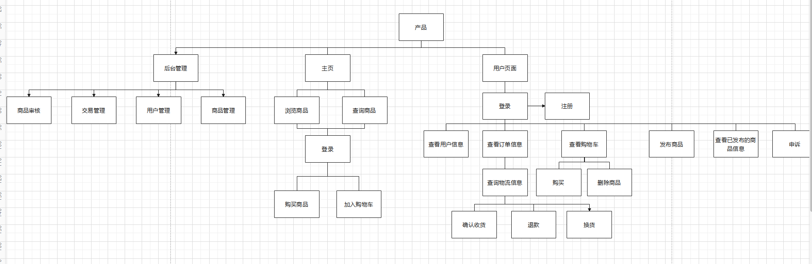

4.1.1.2运行环境
参考本系统的《系统/子系统需求规格说明》，简要说明对本系统的运行环境(包括硬件环境和支持环境)的规定。

操作系统：windows 10
数据库：mysql 5.6
浏览器：Google Chrome、Firefox等主流浏览器

4.1.2设计思想

4.1.2.1系统构思
说明本系统设计的系统构思。

本系统分为前台和后台两个模块。用户在前台进行操作，如进行登录，注册，购买等，管理员在后台进行操作，对系统的运行进行维护与管理，且用户无法访问后台。

4.1.2.2关键技术与算法
简要说明本系统设计采用的关键技术和主要算法。

实现框架：
后端采用springmvc+jdbc，前端采用html+css+JavaScript

4.1.2.3关键数据结构
简要说明本系统实现中的最主要的数据结构。

4.1.3基本处理流程

4.1.3.1系统流程图
用流程图表示本系统的主要控制流程和处理流程。
Hipo图
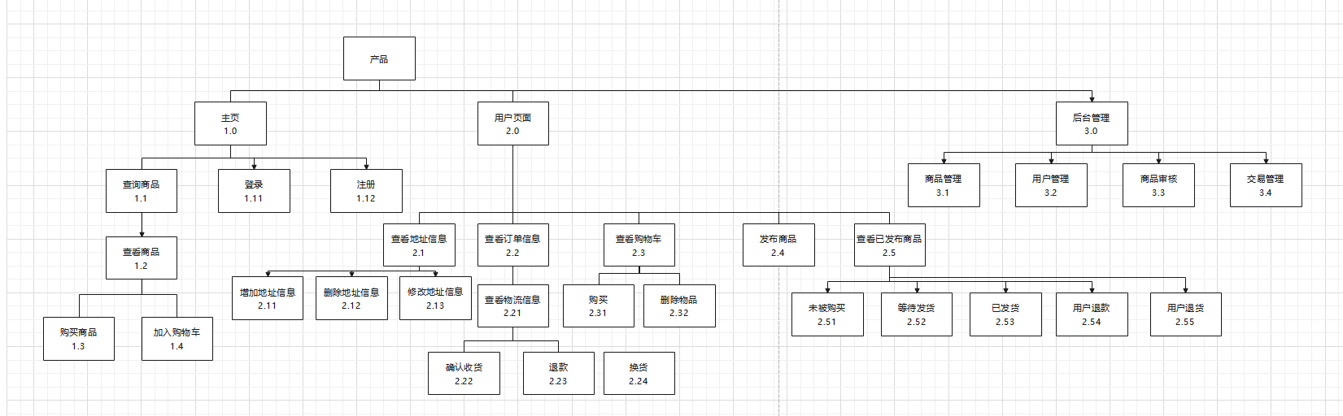

ipo图：
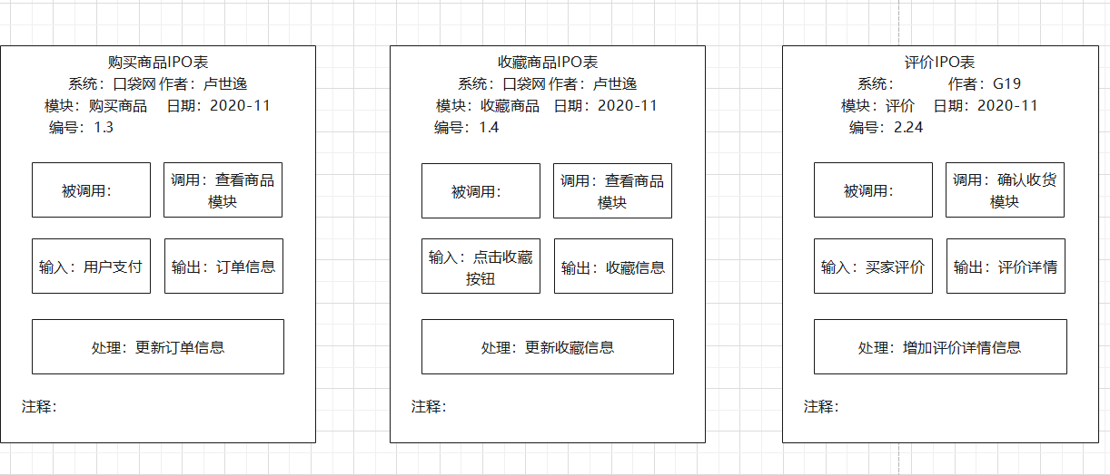
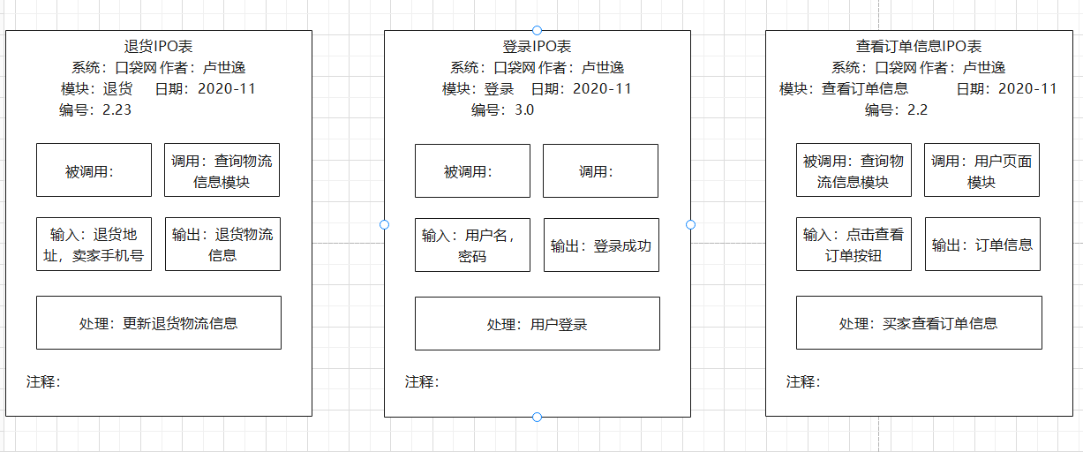

业务流程图：

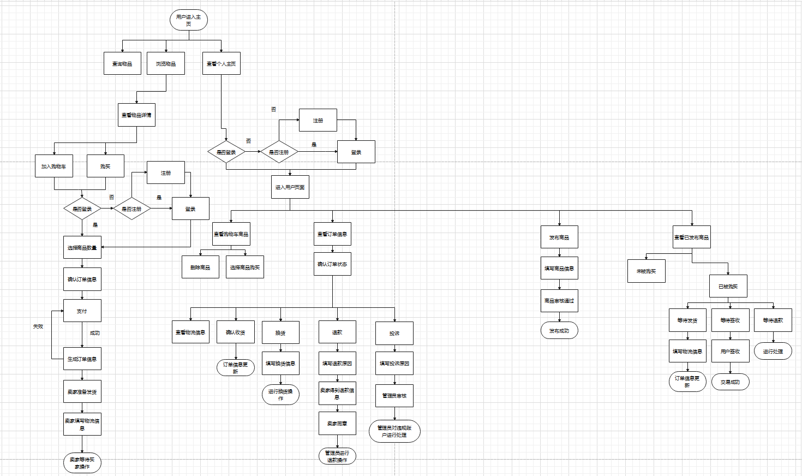

系统流程图：
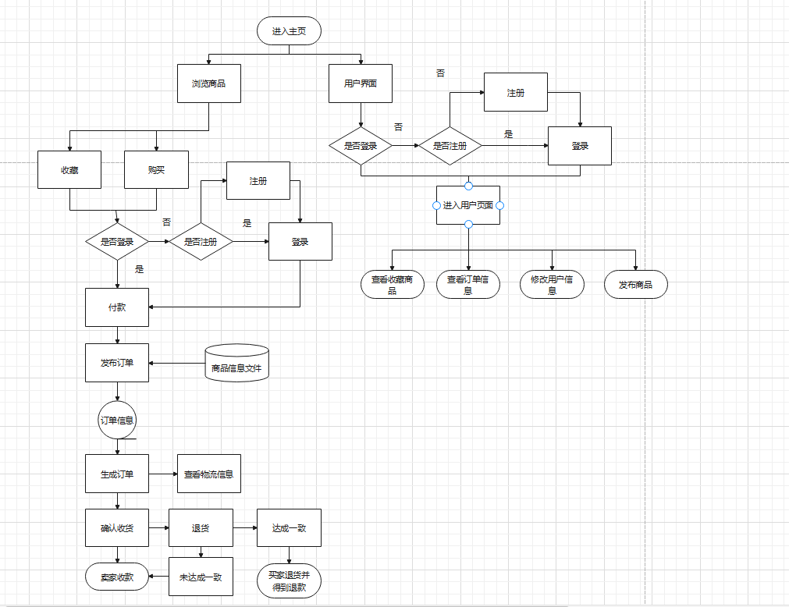

购物车流程图：
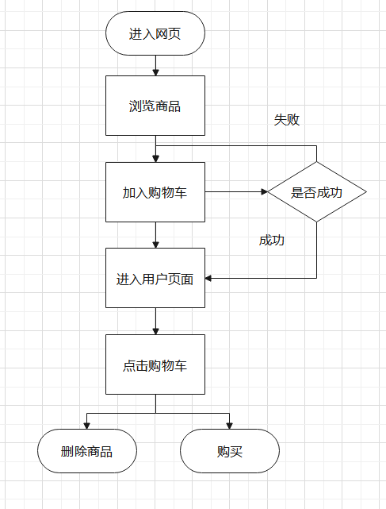

购买流程图：

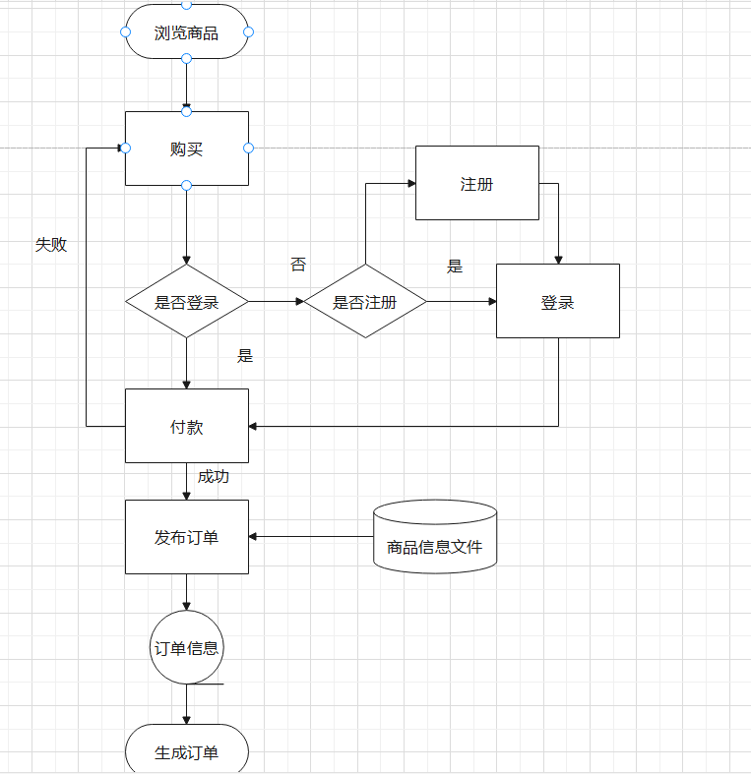

出售流程图：
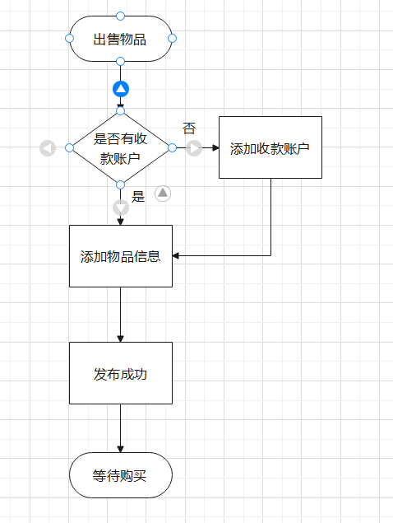

物流流程图：
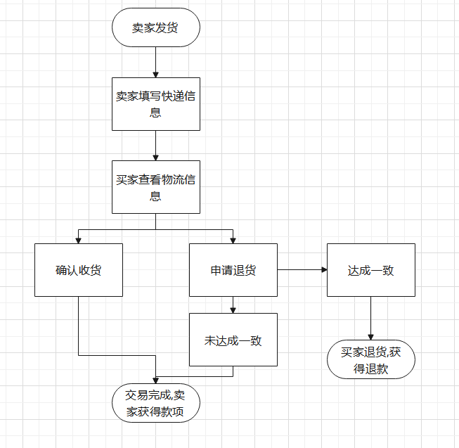

换货流程图：
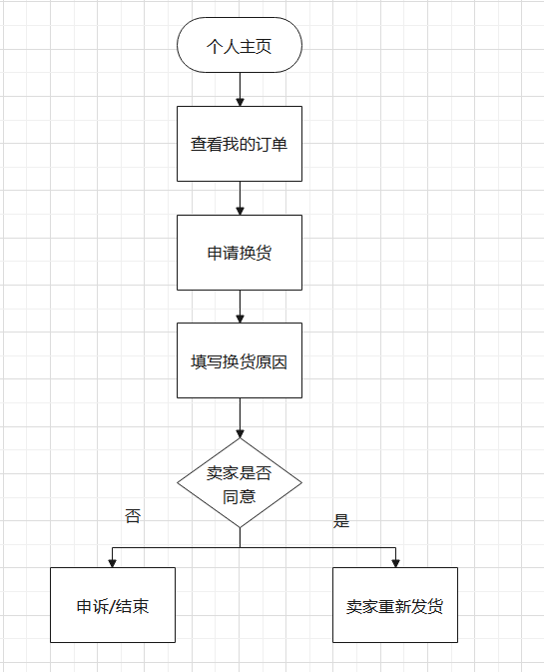
退款流程：
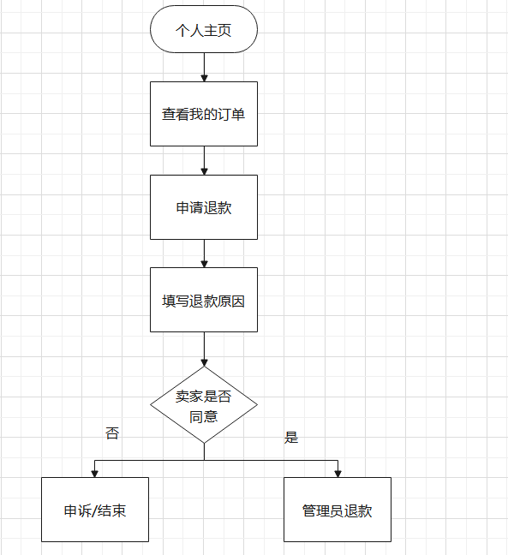

申诉流程：
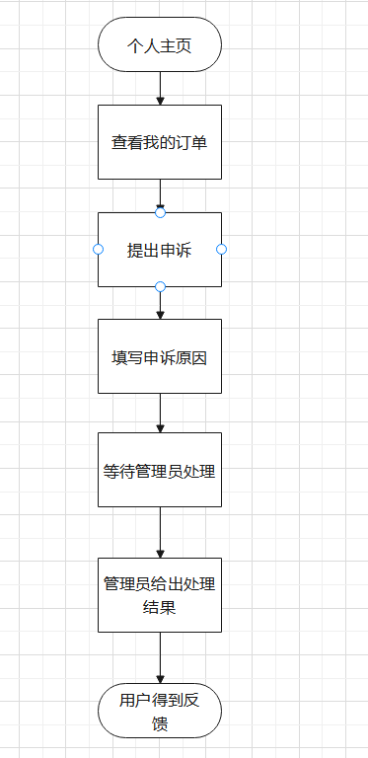

4.1.3.2数据流程图
用数据流程图表示本系统的主要数据通路，并说明处理的主要阶段。

出售数据流程图:
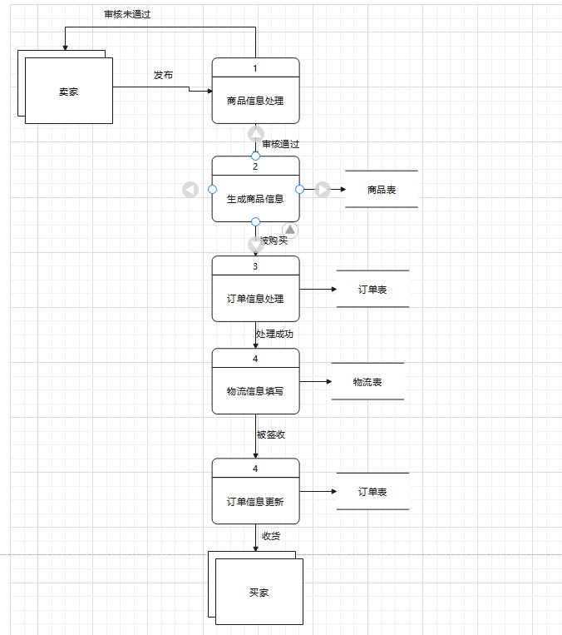

查看订单详情数据流程图：
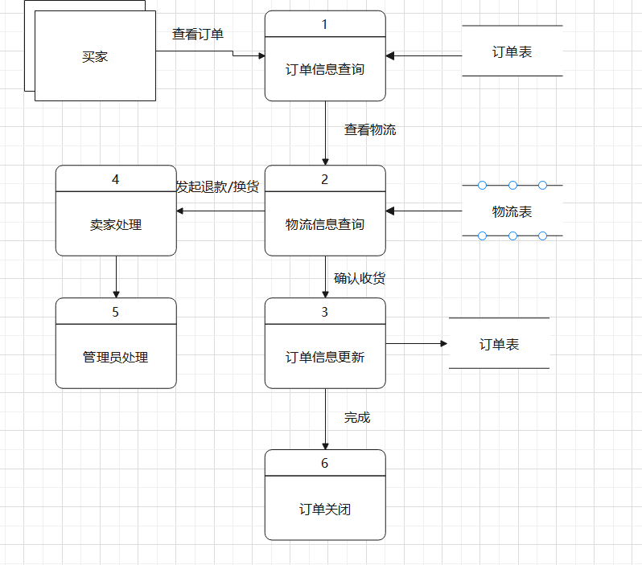
购买数据流程图
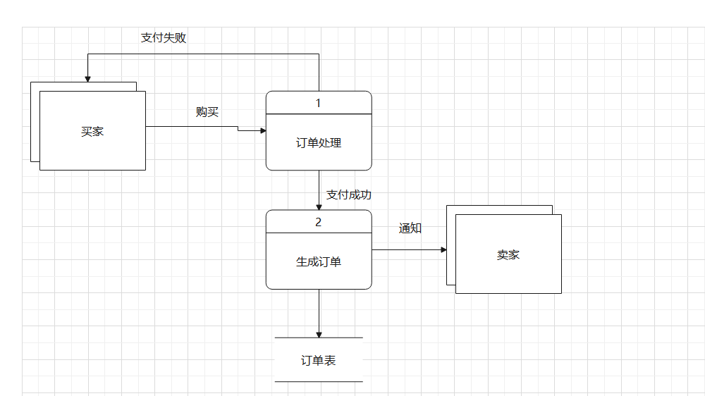

4.1.4系统体系结构

4.1.4.1系统配置项
说明本系统中各配置项(子系统、模块、子程序和公用程序等)的划分，简要说明每个配置项的标识符和功能等(用一览表和框图的形式说明)。

4.1.4.2系统层次结构
分层次地给出各个系统配置项之间的控制与被控制关系。

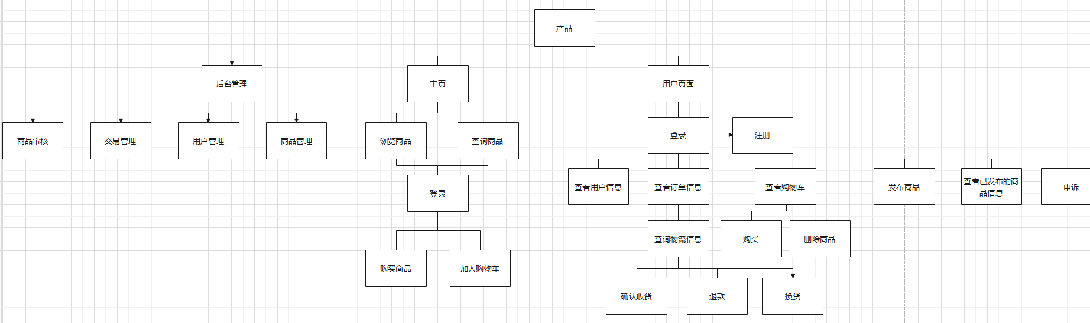

4.1.4.3系统配置项设计
确定每个系统配置项的功能。若是较大的系统，可以根据需要对系统配置项作进一步的划分及设计。

4.1.5功能需求与系统配置项的关系
说明各项系统功能的实现同各系统配置项的分配关系(最好用矩阵图的方式)。

4.1.6人工处理过程
说明在本系统的运行过程中包含的人工处理过程(若有的话)。
用户进行申诉的话需要管理员进一步确认，从而做出处理
用户发布商品需要管理员进行审核，通过才可发布
金钱流动需要管理员用户操作，用户确认收货管理员需要转账给卖家，用户退款管理员需要将钱退回

4.2系统部件
本条应：
a.标识所有系统部件(HWCI,CSCI、手工操作)，应为每个部件指定一个项目唯一标识符。
注：数据库可作为一个CSCI或CSCI的一部分进行处理。
b.说明部件之间的静态(如组成)关系。根据所选择的设计方法学，可能会给出多重关系。
c.陈述每个部件的用途，并标识部件相对应的系统需求和系统级设计决策(作为一种变通，可在9.a中给出需求的分配)。
d.标识每个部件的开发状态/类型，如果已知的话(如新开发的部件、对已有部件进行重用的部件、对已有设计进行重用的部件、再工程的已有设计或部件、为重用而开发的部件和计划用于第N开发阶段的部件等等)，对已有的设计或部件，此描述应提供诸如名称、版本、文档引用、地点等标识信息。
e.对被标识用于该系统的每个计算机系统或其他计算机硬件资源的集合，描述其计算机硬件资源(如处理器、存储器、输入/输出设备、辅存器、通信/网络设备)。(若适用)每一描述应标识出使用资源的配置项，对使用资源的每个CSCI说明资源使用分配情况(如分配给CSCI1：20％的资源、给CSCI2：30％的资源)，说明在什么条件下测量资源的使用情况，说明资源特性；
1)计算机处理器描述，(若适用)应包括：制造商名称和型号、处理器速度/能力、指令集体系结构、适用的编译程序、字长(每个计算机字的位数)、字符集标准(如GB2312,GB18030等)和中断能力等；
2)存储器描述.(若适用)应包括：制造商名称和型号，存储器大小、类型、速度和配置(如：256K高速缓冲存储器,16MBRAM(4MBx4))；
3)输入/输出设备描述，(若适用)应包括：制造商名称和型号、设备类型和设备的速度或能力；
4)外存描述，(若适用)应包括：制造商名称和型号、存储器类型、安装存储器的数量、存储器速度；
5)通信/网络设备，(若适用)诸如：调制解调器、网卡、集线器、网关、电缆、高速数据线以及这些部件或其他部件的集合体的描述。(若适用)应包括：制造商名称和型号、数据传送速率/能力、网络拓扑结构、传输技术、使用的协议；
6)(若适用)每个描述也应包括：增长能力、诊断能力以及与本描述相关的其他的硬件能力。
f.给出系统的规格说明树，即：用一个图来标识和说明系统部件已计划的规格说明之间的关系.

4.3执行概念
本条应描述系统部件之间的执行概念。用图示和说明表示部件之间的动态关系，即系统运行期间它们是如何交互的，(若适用)包括：执行控制流，数据流，动态控制序列，状态转换图，时序图，部件的优先级别，中断处理，时序/序列关系，异常处理，并发执行，动态分配/去分配，对象、进程、任务的动态创建/删除，以及动态行为的其他方面。

4.4接口设计
本条应分条描述系统部件的接口特性，它应包括：部件之间的接口及它们与外部实体(如：其他系统、配置项、用户)之间的接口。
注：本层不需要对这些接口进行完全设计提供本条的目的是为了把他们作为系统体系结构设计的一部分所做的接口设计决策记录下来如果在接口设计说明(IDD)或其他文档中含有部分或全部的该类信息，可以加以引用.

4.4.1接口标识和图表
本条用项目唯一标识符标识每个接口，(若适用)并用名称、编号、版本、文档引用来指明接口实体(如：系统、配置项、用户等)。该标识应叙述哪些实体具有固定接口特性(从而要把接口需求强加给接口实体)、哪些实体正被开发或修改(因而已把接口需求强加于它们)。应提供一个或多个接口图表来描述这些接口。
4.4.x(接口的项目唯一标识符)
本条(从4.4.2开始)应用项目唯一标识符标识接口，简要描述接口实体，并根据需要可分条描述接口实体单方或双方的接口特性。如果某个接口实体不在本文中(如，一个外部系统)，但其接口特性需要在描述本文叙述的接口实体时提到，则这些特性应以假设、或“当［未提到实体］这样做时，[本文提及的实体]将……”的形式描述。本条可引用其他文档(例如数据字典、协议标准和用户接口标准)代替本条的描述信息。(若适用)本设计说明应包括以下内容，它们可以任何适合于要提供的信息的顺序给出，并且应从接口实体角度指出这些特性之间的区别(例如数据元素的大小、频率或其他特性的不同期望)：
a.接口实体分配给接口的优先级别；
b.要实现的接口的类型(如：实时数据传送、数据的存储和检索等)；
c.接口实体将提供、存储、发送、访问和接收的单个数据元素的特性，如：
1)名称/标识符：
a)项目唯一标识符；
b)非技术(自然语言)名称；
c)标准数据元素名称；
d)技术名称(如代码或数据库中变量或字段名称)；
e)缩写名或同义名；
2)数据类型(字母数字字符、整数等)；
3)大小和格式(如：字符串长度和标点符号)；
4)计量单位(如：米、元、纳秒)；
5)范围或可能值的枚举(如:0-99)；
6)准确度(正确程度)和精度(有效数字位数)；
7)优先级别、时序、频率、容量、序列和其他约束，如：数据元素是否可被更新、业务规则是否适用；
8)保密性和私密性约束；
9)来源(设置/发送实体)和接收者(使用/接收实体)。
d.接口实体必须提供、存储、发送、访问、接收的数据元素集合体(记录、消息、文件、数组、显示、报告等)的特性，如：
1)名称/标识符；
a)供追踪用的项目唯一标识符；
b)非技术(自然语言)名称；
c)技术名称(如代码或数据库的记录或数据结构)；
d)缩写名或同义名；
2)数据元素集合体中的数据元素及其结构(编号、次序和分组)；
3)媒体(如盘)和媒体中数据元素/集合体的结构；
4)显示和其他输出的视听特性(如：颜色、版面设计、字体、图和其他显示元素、蜂鸣声以及亮度)；
5)数据元素集合体之间的关系。如排序/访间特性；
6)优先级别、时序、频率、容量、序列和其他约束，如：集合体是否可被修改、业务规则是否适用；
7)保密性和私密性约束；
8)来源(设置/发送实体)和接收者(使用/接收实体)。
e.接口实体为该接口使用通信方法的特性。如：
1)项目唯一标识符；
2)通信链路/带宽/频率/媒体及其特性；
3)消息格式化；
4)流控制(如：序列编号和缓冲区分配)；
5)数据传送速率，周期性/非周期性和传输间隔；
6)路由、寻址和命名约定；
7)传输服务，包括：优先级别和等级；
8)安全性/保密性/私密性方面的考虑，如：加密、用户鉴别、隔离和审核。
f.接口实体为该接口使用协议的特性，如：
1)项目唯一标识符；
2)协议的优先级别/层次；
3)分组，包括：分段和重组、路由和寻址；
4)合法性检查、错误控制和恢复过程；
5)同步，包括：连接的建立、保持、终止；
6)状态、标识和其他的报告特征。
g.其他所需的特性，如：接口实体的物理兼容性(尺寸、容限、负荷、电压和接插件兼容性等)。

5运行设计

5.1系统初始化
说明本系统的初始化过程。

系统在发布时会创建一个管理员账号供管理员用户使用，以便进行后台的管理

5.2运行控制
a.说明对系统施加不同的外界运行控制时所引起的各种不同的运行模块组合，说明每种运行所历经的内部模块和支持软件；
b.说明每一种外界运行控制的方式方法和操作步骤；
c.说明每种运行模块组合将占用各种资源的情况；
d.说明系统运行时的安全控制。

5.3运行结束
说明本系统运行的结束过程。

6系统出错处理设计

6.1出错信息
包括出错信息表、故障处理技术等。

错误类别 | 处理方式
注册时用户名重复 | 提示用户名已存在
注册时手机号格式错误 | 提示请输入正确的手机号
注册时密码与确认密码不一致 | 提示两次密码应当一致
登录时用户名不存在 | 提示用户名不存在
登录时密码错误 | 提示密码错误
支付失败 | 跳转至支付失败页面
购买时未填写收货地址 | 提示请指定收货地址
出售物品未填写收款账户 | 提示请完善收款账户

6.2补救措施
说明故障出现后可能采取的补救措施。

7系统维护设计
说明为了系统维护的方便，在系统内部设计中作出的安排。

7.1检测点的设计
说明在系统中专门安排用于系统检查与维护的检测点。

7.2检测专用模块的设计
说明在系统中专门安排用于系统检查与维护的专用模块。

8尚待解决的问题
说明在本设计中没有解决而系统完成之前应该解决的问题。

9需求的可追踪性
本章应包括：
a.从本文中所标识的系统部件到其被分配的系统需求之间的可追踪性。(该可追踪性也可在4.2中提供)；
b.从系统需求到其被分配给的系统部件之间的可追踪性。

10注解
本章应包含有助于理解本文档的一般信息(例如背景信息、词汇表、原理)。本章应包含为理解本文档需要的术语和定义，所有缩略语和它们在文档中的含义的字母序列表。

附录
附录可用来提供那些为便于文档维护而单独出版的信息(例如图表、分类数据)。为便于处理，附录可单独装订成册。附录应按字母顺序(A,B等)编排。

